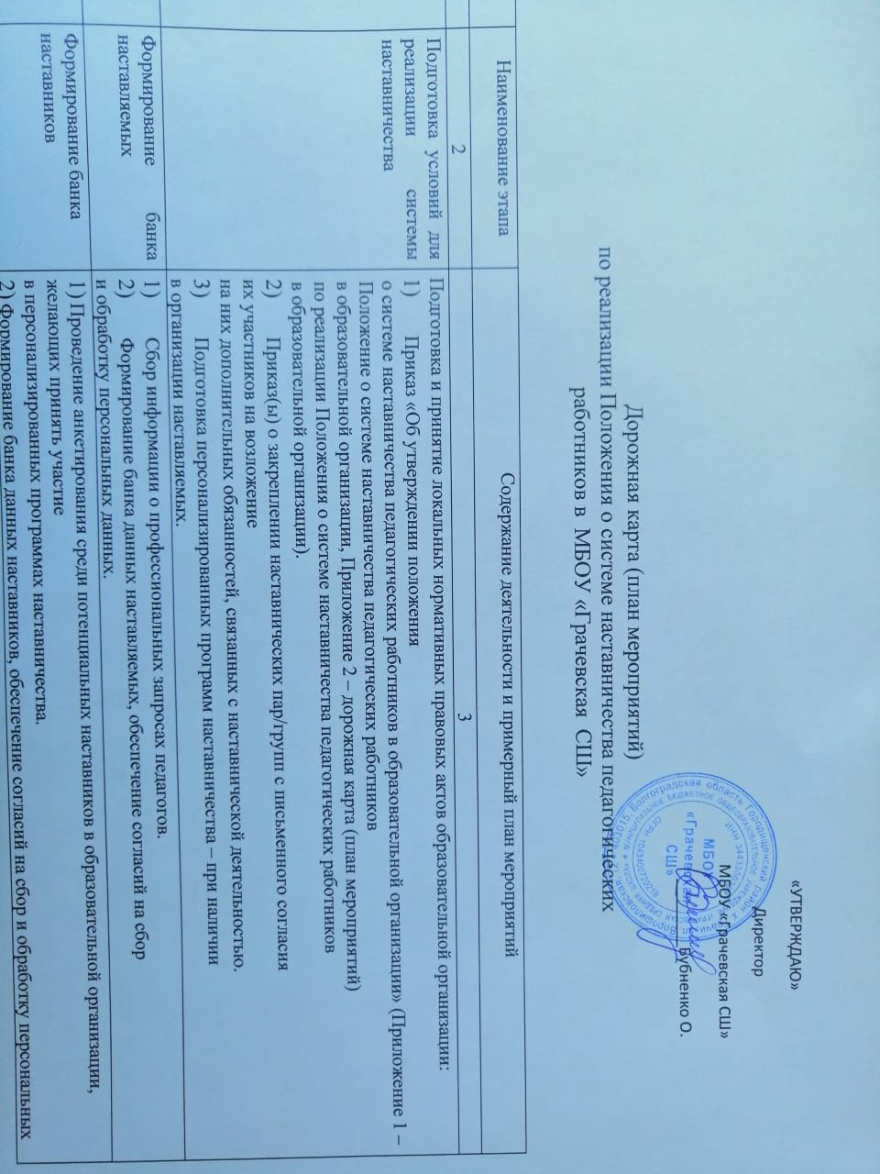
«УТВЕРЖДАЮ»
Директор
МБОУ «Грачевская СШ»
________Бубненко О.

Дорожная карта (план мероприятий)
по реализации Положения о системе наставничества педагогических
работников в МБОУ «Грачевская СШ»

№  п/п | Наименование этапа | Содержание деятельности и примерный план мероприятий
1 | 2 | 3
 | Подготовка условий для реализации системы наставничества | Подготовка и принятие локальных нормативных правовых актов образовательной организации:  - Приказ «Об утверждении положения  о системе наставничества педагогических работников в образовательной организации» (Приложение 1 – Положение о системе наставничества педагогических работников  в образовательной организации, Приложение 2 – дорожная карта (план мероприятий)  по реализации Положения о системе наставничества педагогических работников  в образовательной организации).  - Приказ(ы) о закреплении наставнических пар/групп с письменного согласия  их участников на возложение  на них дополнительных обязанностей, связанных с наставнической деятельностью.  - Подготовка персонализированных программ наставничества – при наличии  в организации наставляемых.
 | Формирование банка наставляемых | - Сбор информации о профессиональных запросах педагогов.  - Формирование банка данных наставляемых, обеспечение согласий на сбор  и обработку персональных данных.
 | Формирование банка  наставников | - Проведение анкетирования среди потенциальных наставников в образовательной организации, желающих принять участие  в персонализированных программах наставничества.  - Формирование банка данных наставников, обеспечение согласий на сбор и обработку персональных данных.
 | Отбор и обучение | - Анализ банка наставников и выбор подходящих для конкретной персонализированной программы наставничества педагога/группы педагогов.  2) Обучение наставников для работы  с наставляемыми:  - подготовка методических материалов  для сопровождения наставнической деятельности;  - проведение консультаций, организация обмена опытом среди наставников – "установочные сессии" наставников.
 | Организация  и осуществление работы  наставнических  пар/групп | - Формирование наставнических пар/групп.  - Разработка персонализированных программ наставничества для каждой пары/группы.  - Организация психолого-педагогической поддержки сопровождения наставляемых,  не сформировавших пару или группу  (при необходимости), продолжение поиска наставника/наставников.
 | Завершение персонализированных программ наставничества | - Проведение мониторинга качества реализации персонализированных программ наставничества (анкетирование);  - Проведение школьной конференции  или семинара.  - Проведение итогового мероприятия (круглого стола) по выявлению лучших практик наставничества; пополнение методической копилки педагогических практик наставничества.
 | Информационная поддержка системы наставничества | Освещение мероприятий дорожной карты  осуществляется на всех этапах на сайте образовательной организации и социальных сетях, по возможности на муниципальном  и региональном уровнях.

